Smlouva o dílo

jméno / název: Radek Břížďala

IČO: 67747841

sídlo: Svatá 011 , Zdice 26751

(dále jako „**Zhotovitel**“)

a

jméno / název: Základní škola P.Lisého Hostomice

IČO: 47558130

sídlo: Školní 246 , Hostomice, okr.Beroun

zastoupena: Ing. Eduardem Poláchem, ředitelem školy

(dále jako „**Objednatel**“)

(dále též společně jako „**Smluvní strany**)

1. Předmět Smlouvy
   1. V této smlouvě „**Dílo**“ znamená výroba a montáž nábytku do třid a kabynetu. Další detailní specifikace může být uvedena v příloze této Smlouvy.
   2. Zhotovitel se zavazuje provést pro objednatele dílo a objednatel se zavazuje dílo převzít a zaplatit za něj zhotoviteli sjednanou cenu za podmínek uvedených v této smlouvě.
2. Práva a povinnosti Smluvních stran
   1. Zhotovitel se zavazuje provést pro objednatele dílo na svůj náklad a nebezpečí, s potřebnou péčí a v ujednané době. Zhotovitel dále obstará vše, co je k provedení díla potřeba.
   2. Zhotovitel má právo požadovat během provádění díla přiměřenou část náhrady nákladů s přihlédnutím k vynaloženým nákladům.
   3. Zhotovitel má právo přenechat provádění díla třetím osobám, zejména subdodavatelům.
   4. Objednatel se zavazuje zajistit zhotoviteli přístup a vhodné podmínky nezbytné pro řádné provádění díla.
3. Cena za provedení Díla
   1. Cena za provedení díla je určena ve formě rozpočtu, a to ve výši 536405,10 Kč s DPH.
   2. Objednatel může od smlouvy odstoupit; poměrnou část původně určené ceny zaplatí zhotoviteli, má-li z částečného plnění zhotovitele prospěch. Neodstoupí-li objednatel od smlouvy bez zbytečného odkladu po doručení tohoto oznámení, pak platí, že se zvýšením ceny za provedení díla souhlasil.
   3. Objednatel se zavazuje zaplatit cenu za provedení díla nebo jakoukoliv její část 536405,10.Kč.
   4. Záloha je splatná před provádění díla, a to do 15.6.2025, po vystavení zálohovou faktury zhotovitelem.
   5. Zaplacením ceny za provedení díla nebo jakékoliv její části se rozumí připsání celé příslušné částky na bankovní účet zhotovitele.
4. Odstoupení od Smlouvy
   1. Kterákoliv smluvní strana má právo odstoupit od této smlouvy z kteréhokoliv zákonného důvodu.
   2. Odstoupení je účinné doručením písemného oznámení o odstoupení druhé smluvní straně.
5. Důvěrnost
   1. Zhotovitel se zavazuje, že nezpřístupní ani nepoužije žádnou informaci obchodní nebo výrobní povahy, se kterou se seznámí v souvislosti s plněním této Smlouvy, zejména nezpřístupní ani nepoužije žádnou takovou informaci obsaženou v této Smlouvě, databázi zákazníků Objednatele ani kontakty na ně, cenovou politiku objednatele, marketingovou strategii objednatele, informace o uzavřených smlouvách a dodavatelích objednatele, způsob fungování podniku objednatele, strategická rozhodnutí a podnikatelské záměry objednatele nebo jakoukoli jinou informaci, kterou je možné považovat za obchodní tajemství objednatele.
6. Závěrečná ustanovení
   1. Tato smlouva může být změněna písemnými dodatky podepsanými všemi smluvními stranami.
   2. Tato smlouva je vyhotovena v 2 stejnopisech. Každá smluvní strana obdrží 1 stejnopis této smlouvy.
   3. Tato smlouva nabývá platnosti a účinnosti v okamžiku jejího podpisu všemi smluvními stranami.

V Berouně dne 19.5.2025

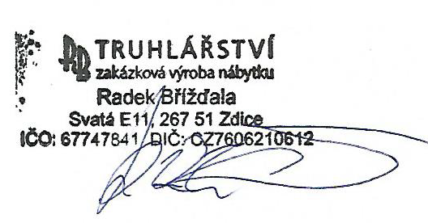

…………………………..

Ing. Eduard Polách

…………………………..

Radek Břížďala